PRAVIDLÁ SÚŤAŽE
„Zaregistruj sa! Nie je to veda.“

Vyhlasovateľ súťaže: Slovenská organizácia pre výskumné a vývojové aktivity, o.z., so sídlom Špitálska 10, 811 08 Bratislava

Cieľ súťaže:
Cieľom aktivity je podporiť laických fanúšikov vedy v rozširovaní ich osobných obzorov a nasýtiť ich hlad po odhaľovaní nepoznaného. Snažíme sa šíriť povedomie o krehkých súvislostiach medzi vedou, technikou a prírodou, ktoré môžu ovplyvniť všetky aspekty života, tak ako ich poznáme. Chceme dosiahnuť, aby informácie o nových objavoch a príležitostiach boli adresne komunikované vo forme vhodnej pre laikov. Sme presvedčení, že je významne dôležité dosiahnuť stav, kedy si každý jednotlivec uvedomí dosah a dopad svojho správania na ľudí a prostredie okolo seba a aj na našu planétu. Zároveň je naším zámerom podporovať fanúšikov vedy v umení myslieť „Out Of the box“ a odhaliť mu neočakávané súvislosti a veľké náhody, ktoré formovali a formujú vývoj života, našej planéty a vedeckého pokroku.

Termín súťaže: Súťaž bude prebiehať v období od 14. 9. 2023 do 2.10. 2023 (vrátane).
Vyhodnotenie: Žrebovania sa uskutočnia podľa vopred stanoveného harmonogramu.

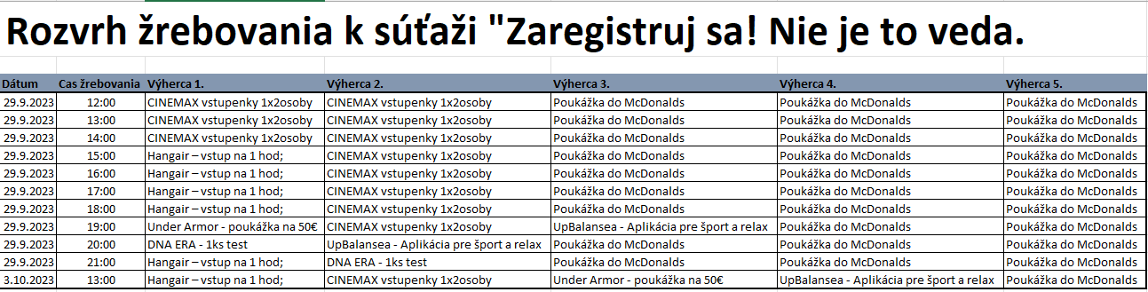

Účastníci súťaže:
Do súťaže sa môže zapojiť každý, kto je držiteľom digitálnej personalizovanej karty „Fanúšik vedy“.

Podmienky súťaže:
• Účastníci súťaže sa môžu do súťaže zapojiť iba počas obdobia jej trvania a to prostredníctvom realizácie registrácie sa a stiahnutí si digitálnej karty „Fanúšik vedy“. Každý účastník súťaže sa do súťaže môže registrovať a stiahnuť si digitálnu kartu „Fanúšik vedy“ iba raz.
• Účastníci súťaže vyplnia registračný formulár https://app.paysy.sk/reg/slovenska-organizacia-pre-vyskumne-a-vyvojove-aktivity/fanusik-vedy a realizuje následne stiahnutie si digitálnej karty „Fanúšik vedy“ do svojho mobilného telefónu.

Spracovávanie osobných údajov
Zapojením sa do súťaže organizovanej spoločnosťou Slovenská organizácia pre výskumné a vývojové aktivity, o.z., so sídlom Špitálska 10, 811 08 Bratislava ako prevádzkovateľom účastník súťaže berie na vedomie, že jeho osobné údaje budú spracúvané v rozsahu meno, priezvisko, emailová adresa, telefónne číslo, rok narodenia, výhra v súťaži na účely zabezpečenie priebehu súťaže podľa stanovených pravidiel, informovanie výhercov o výhrach v súťaži na webovej stránke https://www.nocvyskumnikov.sk/kategoria/sutaze a www.facebook.co) a doručenie výhry výhercovi. Osobné údaje vo vyššie uvedenom rozsahu budú spracúvané na základe článku 6 písm. b) Nariadenia Európskeho Parlamentu a Rady (EÚ) 2016/679 o ochrane fyzických osôb pri spracúvaní osobných údajov a o voľnom pohybe takýchto údajov, ktorým sa zrušuje smernica 95/46/ES. Poskytnutie týchto osobných údajov je zmluvnou požiadavkou; ak by neboli poskytnuté, nebolo by možné zabezpečiť riadny priebeh súťaže a výhru doručiť výhercovi. Osobné údaje súťažiacich, ktorí nevyhrali, budú po skončení súťaže uchovávané len do doby 1 mesiaca od ukončenia organizovanej súťaže. Osobné údaje výhercu budú uchovávané po dobu 10 rokov po poskytnutí výhry v rozsahu, v akom je potrebné ich uchovávať ako súčasť účtovných dokladov v zmysle platných právnych predpisov.
Ďalšie podrobné informácie o spracúvaní vašich osobných údajov sú zverejnené na webovej stránke https://www.nocvyskumnikov.sk/ochrana-osobnych-udajov.html v častiach týkajúcich sa organizovania súťaží. V prípade rozporu medzi informáciami obsiahnutými v týchto pravidlách súťaže a v Ochrane osobných údajov, prednosť majú tieto pravidlá súťaže.

